Отчёт по лабораторной работе №4
Дисциплина: Операционные системы
Лебеденко Елена Викторовна
Содержание

1 1. Цель работы
Получение навыков правильной работы с репозиториями git.

2 2. Задание
- Выполнить работу для тестового репозитория.
- Преобразовать рабочий репозиторий в репозиторий с git-flow и conventional commits.

3 3. Теоретическое введение
- Gitflow Workflow опубликована и популяризована Винсентом Дриссеном.
- Gitflow Workflow предполагает выстраивание строгой модели ветвления с учётом выпуска проекта.
- Данная модель отлично подходит для организации рабочего процесса на основе релизов.
- Работа по модели Gitflow включает создание отдельной ветки для исправлений ошибок в рабочей среде.
- Последовательность действий при работе по модели Gitflow:
  - Из ветки master создаётся ветка develop.
  - Из ветки develop создаётся ветка release.
  - Из ветки develop создаются ветки feature.
  - Когда работа над веткой feature завершена, она сливается с веткой develop.
  - Когда работа над веткой релиза release завершена, она сливается в ветки develop и master.
  - Если в master обнаружена проблема, из master создаётся ветка hotfix.
  - Когда работа над веткой исправления hotfix завершена, она сливается в ветки develop и master.

4 4. Выполнение лабораторной работы

4.1 Установка программного обеспечения
Установка git-flow
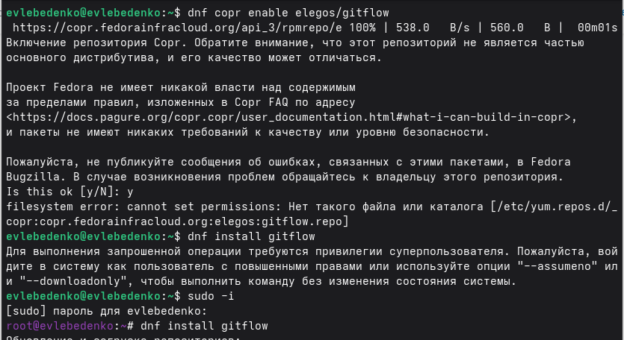
Рис. 1: Установка git-flow
Установка Node.js
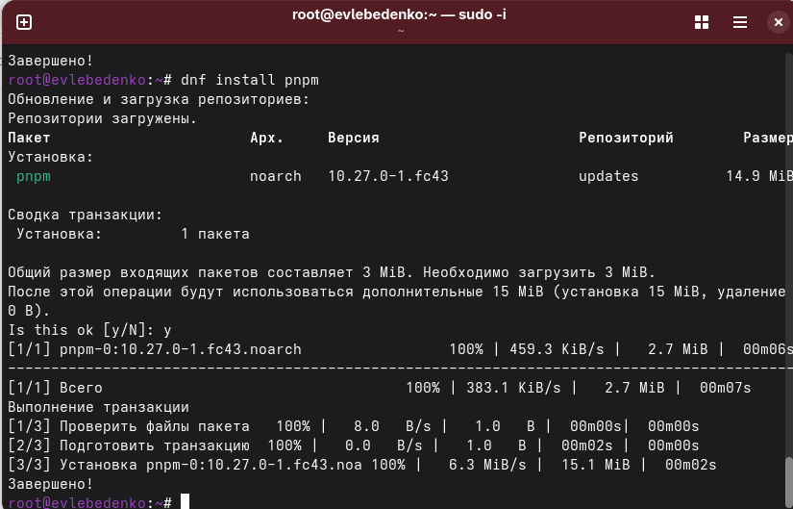
Рис. 2: Установка Node.js
Настройка Node.js
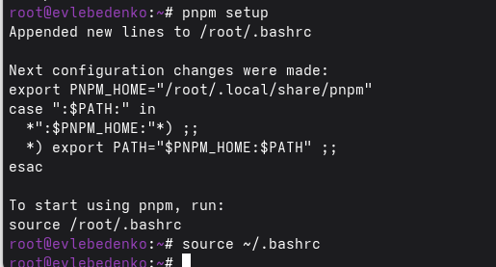
Рис. 3: Настройка Node.js
Общепринятые коммиты
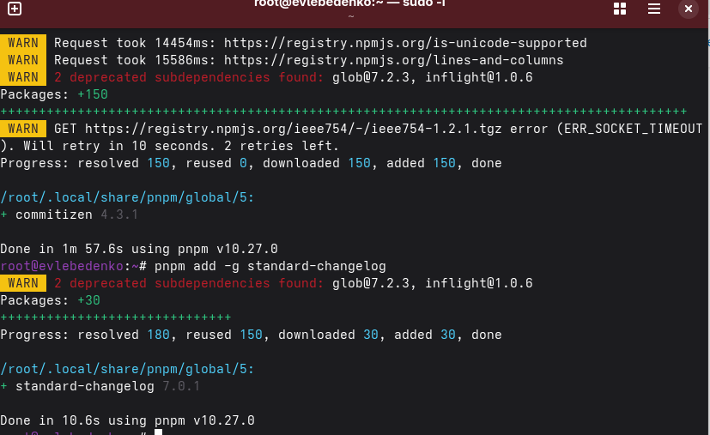
Рис. 4: Общепринятые коммиты

4.2 Практический сценарий использования git
Подключение репозитория к github
Создаю репозиторий на GitHub. Называю его git-extended. Делаю первый коммит и выкладываю на github
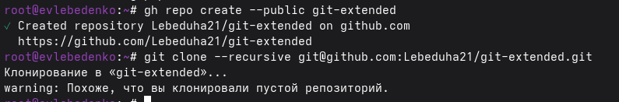
Рис. 5: Репозиторий git-extended
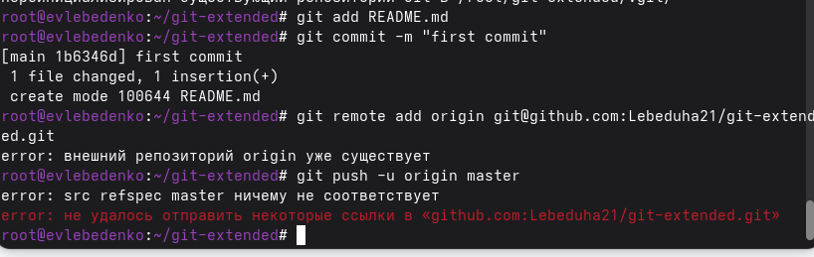
Рис. 6: Первый коммит
Конфигурирую формат коммитов, добавляю новые файлы, выполняю коммит и отправляю его на github.
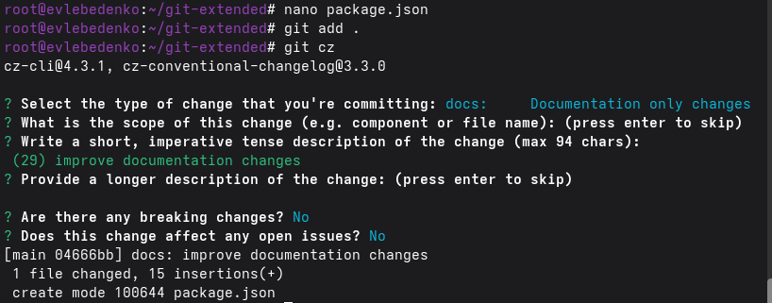
Рис. 7: Конфигурация формата коммитов
Конфигурация git-flow
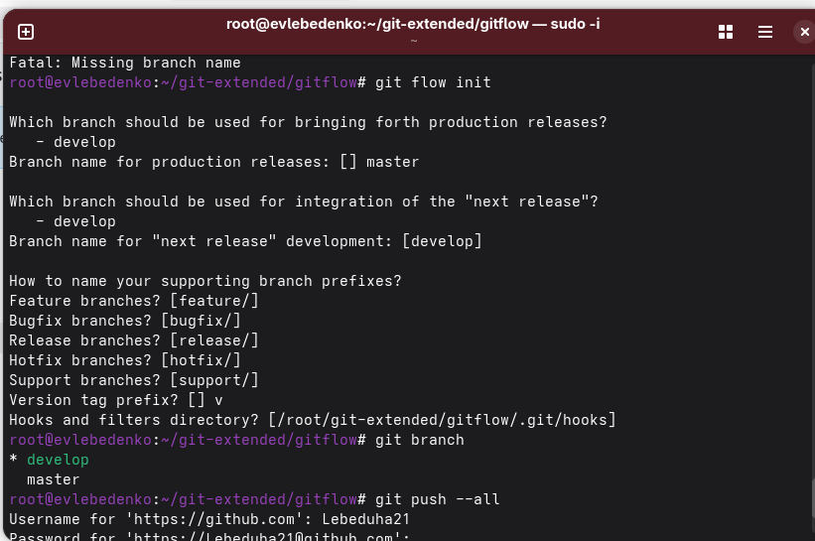
Рис. 8: Конфигурация git-flow
Провожу манипуляции с релизом с версией 1.0.0
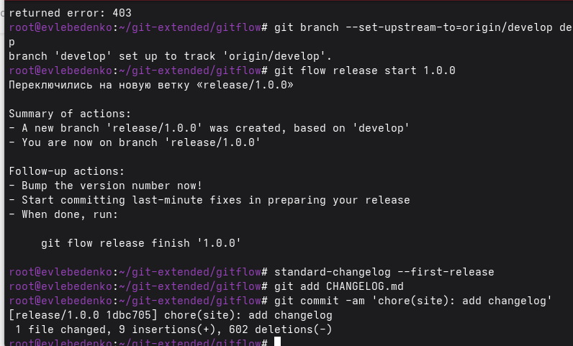
Рис. 9: Манипуляции над релизом 1.0.0
Создаю журнал изменений, добавляю журнал изменений в индекс, заливаю релизную ветку в основную ветку и отправляю данные на github
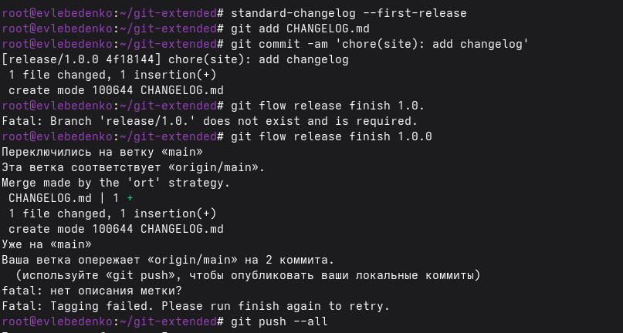
Рис. 10: Изменяю релиз
Создаю релиз на github
Рис. 11: Релиз на github

4.3 Работа с репозиторием git
Создадаю ветку для новой функциональности, создаю релиз git-flow, добавляю журнал изменений в индекс, заливаю релизную ветку в основную ветку и отправляю данные на github
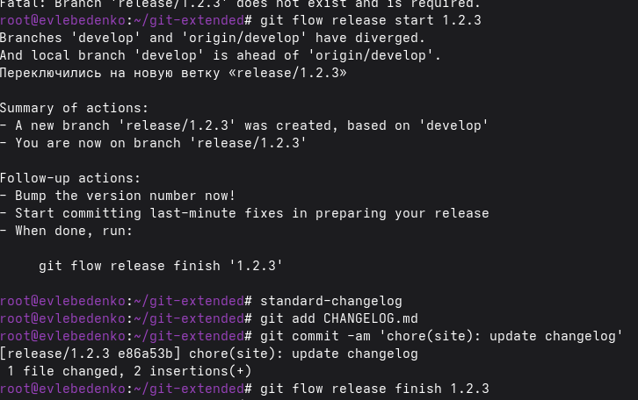
Рис. 12: Работа с репозиторием git

5 5. Выводы
Во время выполнения лабораторной работы я получила навыки правильной работы с репозиториями git.

Список литературы

